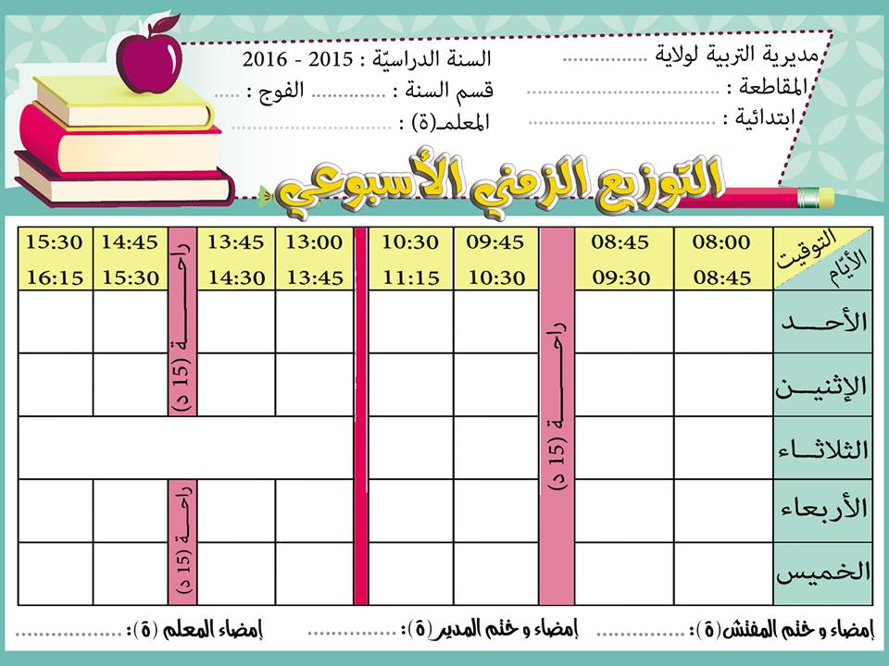

العام الدراسي :

القسم : السنة الثالثة ( )

الأستاذ (ة) :

الجمهورية الجزائرية الديمقراطية الشعبية

وزارة التربية الوطنية

ابتدائية :

مديرية التربية :

**الحجم الساعي الأسبوعي**

|  |  |  |
| --- | --- | --- |
| **المدة** | **الحصص** | **المواد** |
| **4ساو30د** | **6** | **رياضيات** |
| **9سا** | **12** | **لغة عربية** |
| **1ساو30د** | **2** | **تربية اسلامية** |
| **1سا و30د** | **2** | **تربية علمية** |
| **45د** | **1** | **تاريخ وجغرافيا** |
| **45د** | **1** | **تربية فنية** |
| **45د** | **1** | **تربية مدنية** |
| **45د** | **1** | **تربية بدنية** |
| **3سا** | **4** | **الحضور** |
| **22ساو30د** | **30** | **المجموع** |
| **1ساو30د** | **2** | **معالجة تربوية** |

|  |  |  |  |  |  |  |  |  |  |  |
| --- | --- | --- | --- | --- | --- | --- | --- | --- | --- | --- |
| **الفترة المسائية** | | | | **الفترة الصباحية** | | | | | |  |
| **من 14:45**  **الى 15:30** | **اســــــــــتـــــــــــراحـــــــــــــــة** | **من 14:45**  **الى 14:30** | **من13:00**  **الى 14:45** | **من 10:30**  **الى 11:15** | **من 9:45**  **الى 10:30** | **اســــــــــتـــــــــــراحـــــــــــــــة** | **من 8:45**  **الى 9:30** | **من8:00**  **الى 8:45** | |  |
| **التربية الفنية** | **تاريخ وجغرافيا** | **التربية العلمية** | **حضور** | **رياضيات** | **قراءة / تعبير / كتابة** | | | **الأحد** |
| **معالجة لغة عربية** | **محفوظات** | **التربية الاسلامية** | **قراءة/ تعبير ح1/كتابة**  **قواعد نحوية** | | **رياضيات** | | **حضور** | **الاثنين** |
|  | **نشاطات لاصفية** | | **قراءة/ تعبير ح2/كتابة**  **نقل** | | **رياضيات** | | **حضور** | **الثلاثاء** |
| **معالجة رياضيات** | **تعبير كتابي** | **التربية الاسلامية** | **حضور** | **رياضيات** | **قراءة/ تعبير**  **قواعد املائية** | | | **الأربعاء** |
| **التربية البدنية** | **نشاط ادماج** | **التربية العلمية** | **تصحيح التعبير** | **التربية المدنية** | **رياضيات** | | | **الخميس** |

الأستاذ : السيد(ة) المدير(ة) : السيد(ة) المفتش (ة) :

مقاطعة :